茂名职业技术学院校级领导，各系级领导、老师、全校师生们您们好：
佛山市柒捌玖室内设计有限公司是一家充满活力与激情的现代化设计企业，旗下有“O2O体验试设计策划”及“云搭搭国际软装”两大品牌。
云搭搭是家新型软装设计机构，致力于装企产业嫁接与转型软装市场，结合设计、线上、线下、O2O、软装培训及虚拟呈现运用与软件开发于一体的新模式公司。
云搭搭5000平米旗舰店即将在6月中旬呈现，为了增加客户体验感，将在全国各大城市开设开启软装体验馆和客户虚拟体验中心，进一步实现F2B2C的全面覆盖。
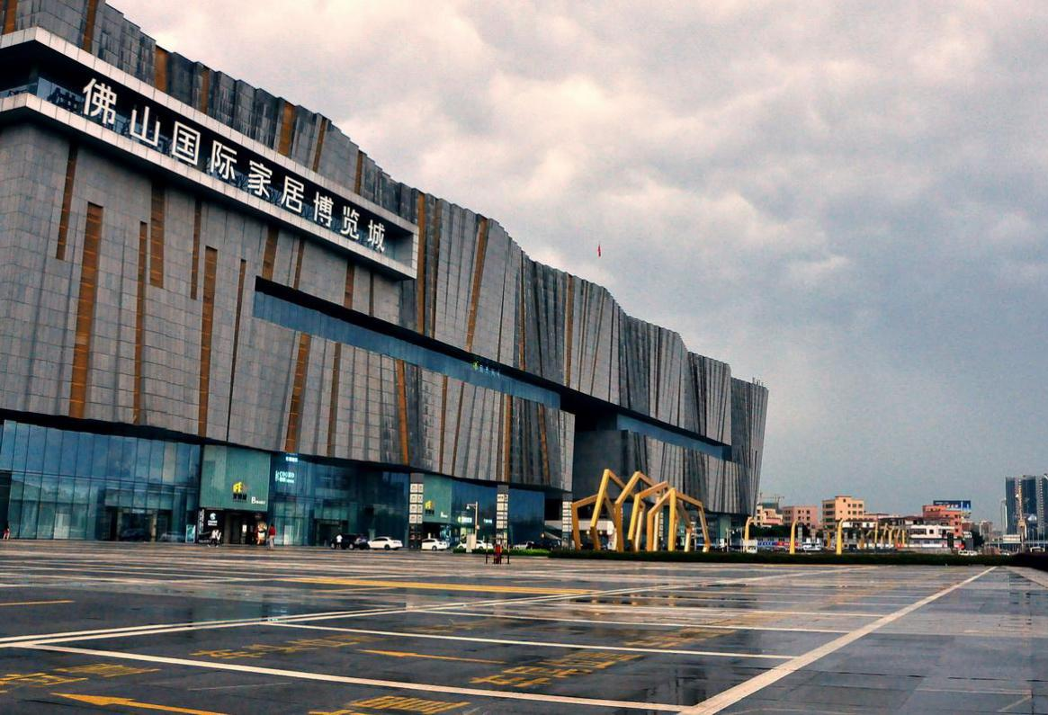

现招聘人员若干名，为学生从学校步入社会打下坚实基础，招聘需求如下：

招聘岗位名称1 | 软装设计师助理 | 招聘人数 | 20人
薪资范围 | 面议（转正后购买社保+绩效奖金+提成+年终奖）
岗位职责：
辅助设计师做：
1、客户登记
- 会议记录，
- 概念PPT文件，
- 点阵图，
- 清单，
- 采购跟踪及其它助理工作事宜。

任职要求：
1、室内设计等相关专业毕业；
2、有无工作经验皆可，要有独立完成工作的信心；
3、熟练运用PPT、CAD、PS、Excel表格及Word文档等设计工作软件；
4、有较强的色彩搭配能力，熟悉各类装饰设计风格；
4、学习能力强、热爱设计工作、有创新精神；
5、善于沟通，表达能力强，有团队精神；
6、富有创意及执行力，有责任感；
7、文笔能力强。
8、公司发展平台广阔，有良好的晋升渠道，从设计助理升为独立完成方案的设计师，优秀的设计师可升为设计总监，根据公司未来发展会在全国各地开设体验店，再派各总监负责管理各体验店。

招聘岗位名称2 | 销售代表 | 招聘人数 | 20人
薪资范围 | 面议（转正后购买社保+绩效奖金+提成+年终奖）
岗位职责：
1、负责公司产品的销售及推广；
2、根据市场营销计划，完成部门销售指标；
3、开拓新市场,发展新客户,增加产品销售范围；
4、负责辖区市场信息的收集及竞争对手的分析；
5、负责销售区域内销售活动的策划和执行，完成销售任务；
6、管理维护客户关系以及客户间的长期战略合作计划。

任职资格：
1、大专及以上学历，市场营销、室内设计等相关专业；
2、有无工作经验皆可，要有信心让业绩突出；
3、反应敏捷、表达能力强，具有较强的沟通能力及交际技巧，具有亲和力；
4、具备一定的市场分析及判断能力，良好的客户服务意识；
5、有责任心，能承受较大的工作压力；
6、有团队协作精神，善于挑战。
7、公司发展平台广阔，有良好的晋升渠道，从销售代表升为销售经理，优秀的销售经理可升为销售总监，根据公司未来发展会在全国各地开设体验店，再派各总监负责管理各体验店。

工作时间:周一~~~~周五：早上9:00-12:00,下午14:30-17:30；
周 六：早上9:00-12:00；
周六下午~周日：休息。
工作地点：佛山市禅城区佛山大道家博城B座7楼

公司有不定时组织文体活动、聚会活动、外出学习机会及旅游。

联系负责人：李小姐
电话：15899579304
企业电话: 0757-81851667

附有公司二维码，欢迎广大学生扫描二维码加入了解

企业营业执照副本

